Об организации работы по информированию населения о необходимости использования световозвращающих элементов

в МБОУ «Мамыковская СОШ»

№ | Название мероприятия | Ссылка | Фото
 | Для учащихся 6 класса прошла интерактивная игра «Знатоки дорожного движения» | https://vk.com/wall-156644571_4326 | 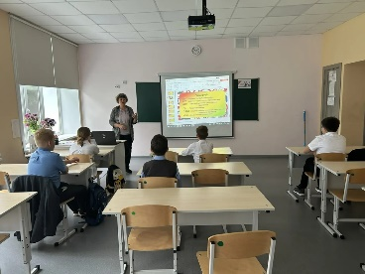
 | Профилактическая акция «Внимание дети» | https://vk.com/wall-156644571_4329 | 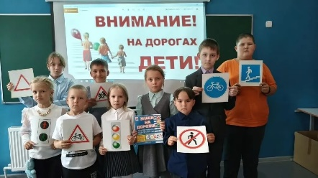
 | Учащиеся 8 класса приняли участие в профилактической акции «Внимание, дети!» | https://vk.com/wall-156644571_4332 | 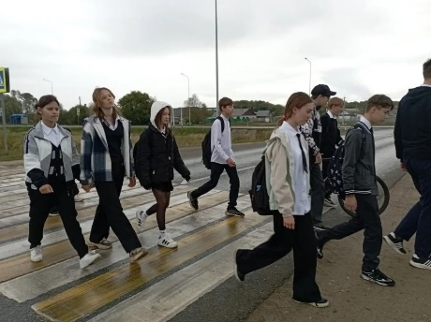
 | В 1 классе прошло занятие по правилам дорожного движения, профилактическая акция "Внимание дети" | https://vk.com/wall-156644571_4338 | 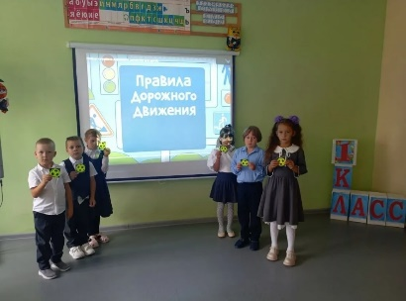
 | Профилактическая акция "Внимание, дети!" | https://vk.com/wall-156644571_4339 | 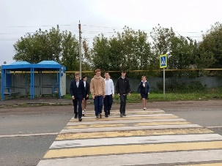
 | Учащиеся 11 класса приняли участие во Всероссийской профилактической акции "Внимание, дети!" | https://vk.com/wall-156644571_4342 | 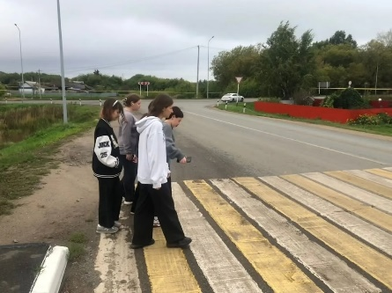
 | В 6 классе состоялось профилактическое мероприятие «Внимание, дети!» | https://vk.com/wall-156644571_4343 | 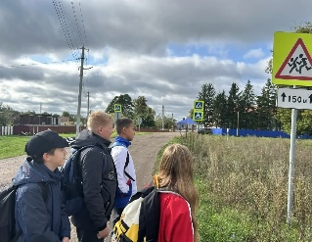
 | В рамках оперативно-профилактического мероприятия "Внимание - дети!" ЮИД провел для первоклассников игру по ПДД и вручили памятки. | https://vk.com/wall-156644571_4345 | 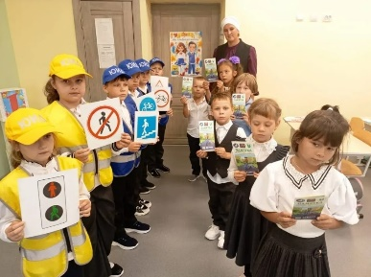
 | С учащимися в 5 класса прошла акция "Внимание, дети!" | https://vk.com/wall-156644571_4346 | 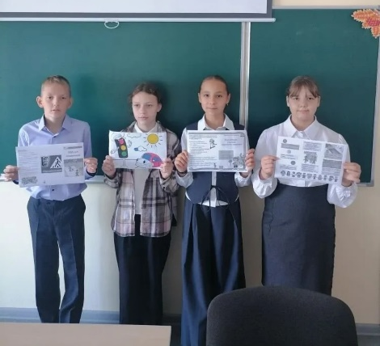
 | Профилактическая акция "Внимание дети!". Отряд ЮИД повторил с учащимися 2 класса ПДД | https://vk.com/wall-156644571_4347 | 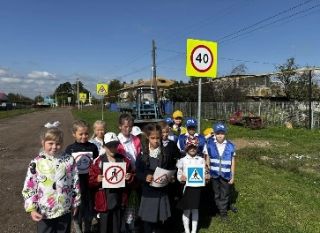
 | Второклассники повторили правила дорожного движения, применили на практике | https://vk.com/wall-156644571_4348 | 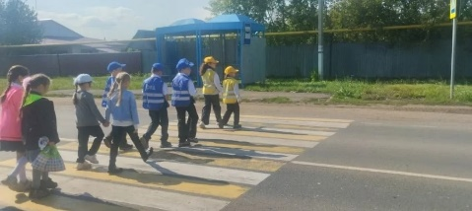
 | В 1 классе прошло практическое занятие по правилам дорожного движения. Профилактическая акция "Внимание дети!" | https://vk.com/wall-156644571_4352 | 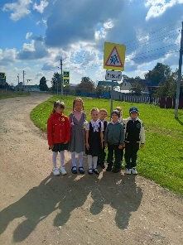
 | Безопасный маршрут от дома до школы и обратно для второклассников | https://vk.com/wall-156644571_4384 | 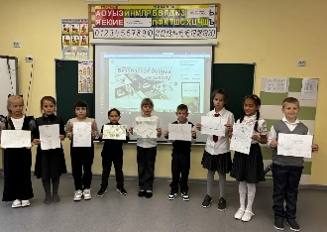
 | Учащиеся 6 класса повторили дорожные знаки, правила перехода улиц и поведения на проезжей части, узнали о важности использования светоотражающих элементов в темное время суток. Готовились к олимпиаде на платформе «Сакла» | https://vk.com/wall-156644571_4390 | 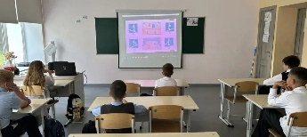
 | Учащиеся первого класса вместе с ЮИД прошли по безопасному маршруту по пути домой и в школу, а также повторили правила по ПДД | https://vk.com/wall-156644571_4391 | 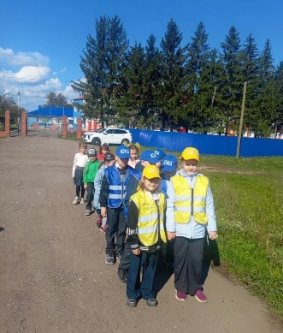
 | Безопасный маршрут от школы до дома для учащегося 4К класса | https://vk.com/wall-156644571_4393 | 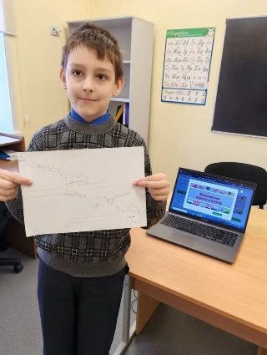
 | Отряд SMS-дети присоединился к Всероссийской акции «Безопасность дорожного движения» и провел акцию «Внимание, водитель!» | https://vk.com/wall-156644571_4402 | 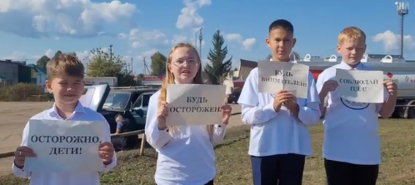
 | Отряд ЮИД «Друзья дороги» провел рейд и проверил наличие световозвращающих элементов на одежде обучающихся | https://vk.com/wall-156644571_4409 | 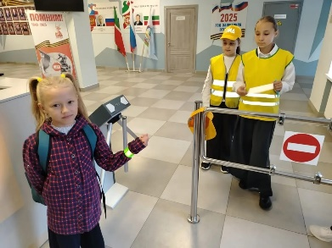
 | Учащиеся 5, 6 и 7 классов и члены отряда ЮИД приняли участие в Республиканской интернет-олимпиаде на знание правил безопасного поведения на дорогах | https://vk.com/wall-156644571_4410 | 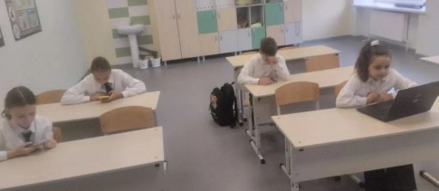
 | Первый класс повторили безопасный маршрут от дома до школы, от школы до дома. | https://vk.com/wall-156644571_4411 | 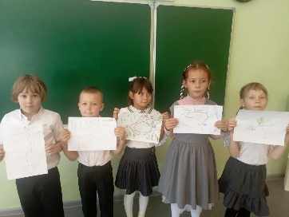
 | Беседа, посвященная Единому дню безопасности дорожного движения, в группе продленного дня | https://vk.com/wall-156644571_4394 | 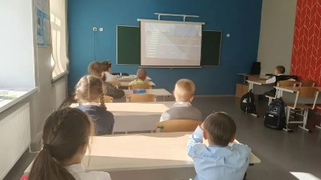
 | Обучающиеся 7 класса приняли участие в олимпиаде "Безопасные дороги". | https://vk.com/wall-156644571_4440 | 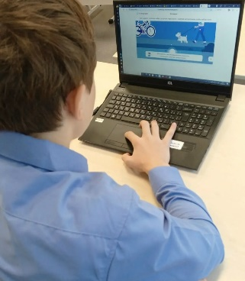
 | Учащиеся 6 класса приняли участие во Всероссийской онлайн-олимпиаде «Безопасные дороги» на образовательной платформе Учи.ру. | https://vk.com/wall-156644571_4443 | 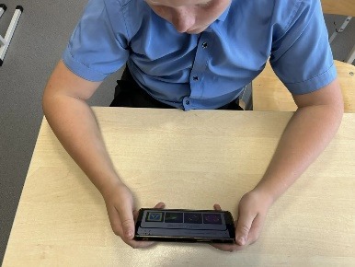
 | Отряд ЮИД "Друзья дороги" участвовал в муниципальном этапе Республиканского конкурса агитбригад "Давай дружить дорога!" | https://vk.com/wall-156644571_4450 | 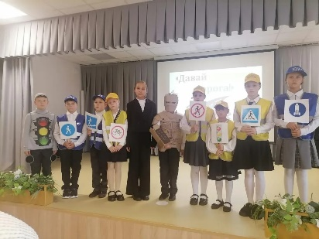
 | В 6 классе состоялся тематический классный час по правилам дорожного движения, где особое внимание было уделено использованию световозвращающих элементов. | https://vk.com/wall-156644571_4471 | 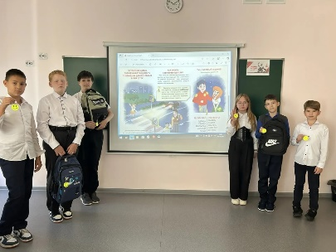
 | Учащиеся 5 класса посмотрели онлайн-урок о световозвращающих элементах, где узнали их значение для сохранения жизни и здоровья на дорогах. | https://vk.com/wall-156644571_4473 | 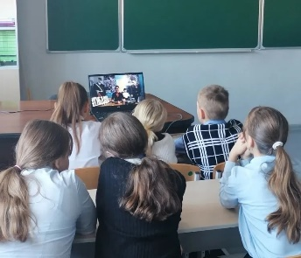
 | Ученики 2-го класса на классном часе повторили правила дорожного движения, поговорили о необходимости каждому иметь светоотражающий элемент, посмотрели видеоролики о светоотражателях и Дорожных ловушках. | https://vk.com/wall-156644571_4477 | 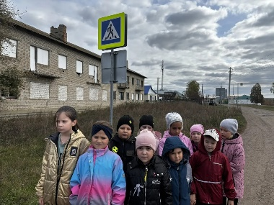
 | Отряд ЮИД проверили наличие световозвращающих элементов на одежде и портфелях учащихся и провели "Минута безопасности" с учащимися начальной школы. | https://vk.com/wall-156644571_4479 | 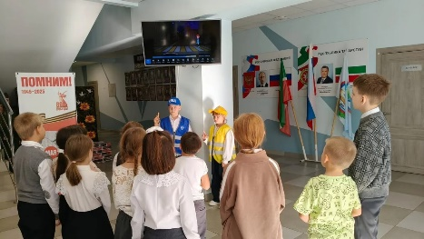
 | Для учащегося 4К класса прошел классный час "Световозвращающие элементы". Поговорили о том, как важно носить на одежде и рюкзаке световозвращающие элементы в тёмное время суток. | https://vk.com/wall-156644571_4481 | 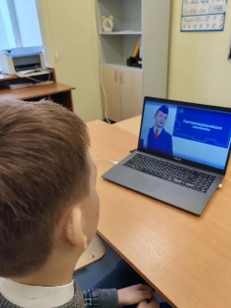
 | Классный час в 7 классе " ПДД. Безопасное движение". Ребята закрепили знания по правилам дорожного движения и безопасности на дорогах. Вспомнили о значимости наличия светоотражающего элемента на одежде. | https://vk.com/wall-156644571_4486 | 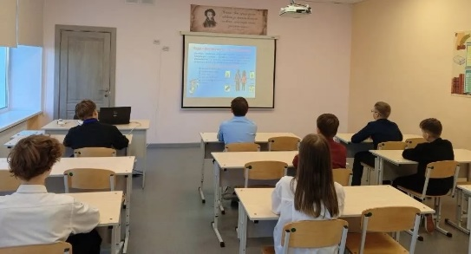
 | С учащимися 1 класса была проведена беседа о светоотражающих элементах, для чего нужно носить их на верхней одежде, а также повторили безопасный маршрут передвижения. | https://vk.com/wall-156644571_4487 | 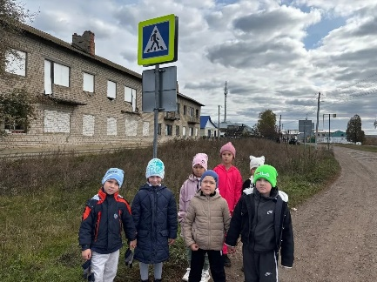
 | Классный час в 8 классе "Светоотражающие элементы". | https://vk.com/wall-156644571_4488 | 